Mestre 17.3.2017
Con immensa gioia ... arricchisco la mia collezione dui dipinti delle sinagoga di Dura Europos, di cui già parlammo e vedemmo a lungo. Ogni bene.P. Secondo
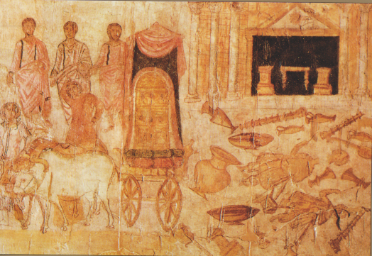
E non manca tanto di spiegazione: nella pagina seguente.
